
ที่ มท ๐๘๑๖.3/ว กรมส่งเสริมการปกครองท้องถิ่น
ถนนนครราชสีมา กทม. ๑03๐๐
สิงหาคม ๒๕๖4
เรื่อง การติดตามและประเมินผลสัมฤทธิ์โครงการพัฒนาครูและโรงเรียนเพื่อยกระดับคุณภาพการศึกษาอย่างต่อเนื่อง รุ่นที่ 2 ปีการศึกษา 2563
เรียน ผู้ว่าราชการจังหวัด (ตามรายชื่อแนบท้าย)
อ้างถึง หนังสือกรมส่งเสริมการปกครองท้องถิ่น ที่ มท ๐๘๑๖.๓/ว 3385 ลงวันที่ 2 พฤศจิกายน ๒๕๖3
สิ่งที่ส่งมาด้วย แบบรายงานผลการดำเนินโครงการพัฒนาครูและโรงเรียนเพื่อยกระดับคุณภาพการศึกษา
อย่างต่อเนื่อง รุ่นที่ 2 ปีการศึกษา 2563 จำนวน 1 ชุด
ตามที่กรมส่งเสริมการปกครองท้องถิ่น ได้แจ้งผลการพิจารณาคัดเลือกโรงเรียนสังกัดองค์กรปกครองส่วนท้องถิ่น เครือข่ายองค์กรจากสถาบันการอุดมศึกษา มูลนิธิและสถาบันวิชาการที่จะทำหน้าที่ เป็นพี่เลี้ยงให้แก่โรงเรียนที่เข้าร่วมโครงการพัฒนาครูและโรงเรียนเพื่อยกระดับคุณภาพการศึกษาอย่างต่อเนื่อง รุ่นที่ 2 ปีการศึกษา 2563 โดยมีโรงเรียนในสังกัดองค์กรปกครองส่วนท้องถิ่นได้รับการคัดเลือก จำนวน 34 โรงเรียน ใน 19 จังหวัด พร้อมทั้งสนับสนุนให้ความร่วมมือในการดำเนินโครงการเพื่อยกระดับคุณภาพการศึกษาของโรงเรียนและผู้เรียนอย่างต่อเนื่อง ความละเอียดแจ้งแล้ว นั้น
กรมส่งเสริมการปกครองท้องถิ่น ขอความร่วมมือจังหวัดแจ้งองค์กรปกครองส่วนท้องถิ่นต้นสังกัดแจ้งโรงเรียนที่เข้าร่วมโครงการจัดทำรายงานผลการดำเนินโครงการประจำปีการศึกษา 2563 ตามแบบรายงาน (ไม่เกิน 20 หน้ากระดาษ A4) จัดส่งให้กรมส่งเสริมการปกครองท้องถิ่นทางไปรษณีย์อิเล็กทรอนิกส์ : dlaedu0816.3@gmail.com ภายวันที่ 15 กันยายน 2564 เพื่อรวบรวมองค์ความรู้และขยายผลต่อไป รายละเอียดปรากฏตามสิ่งที่ส่งมาด้วย
จึงเรียนมาเพื่อโปรดพิจารณา
ขอแสดงความนับถือ

อธิบดีกรมส่งเสริมการปกครองท้องถิ่น

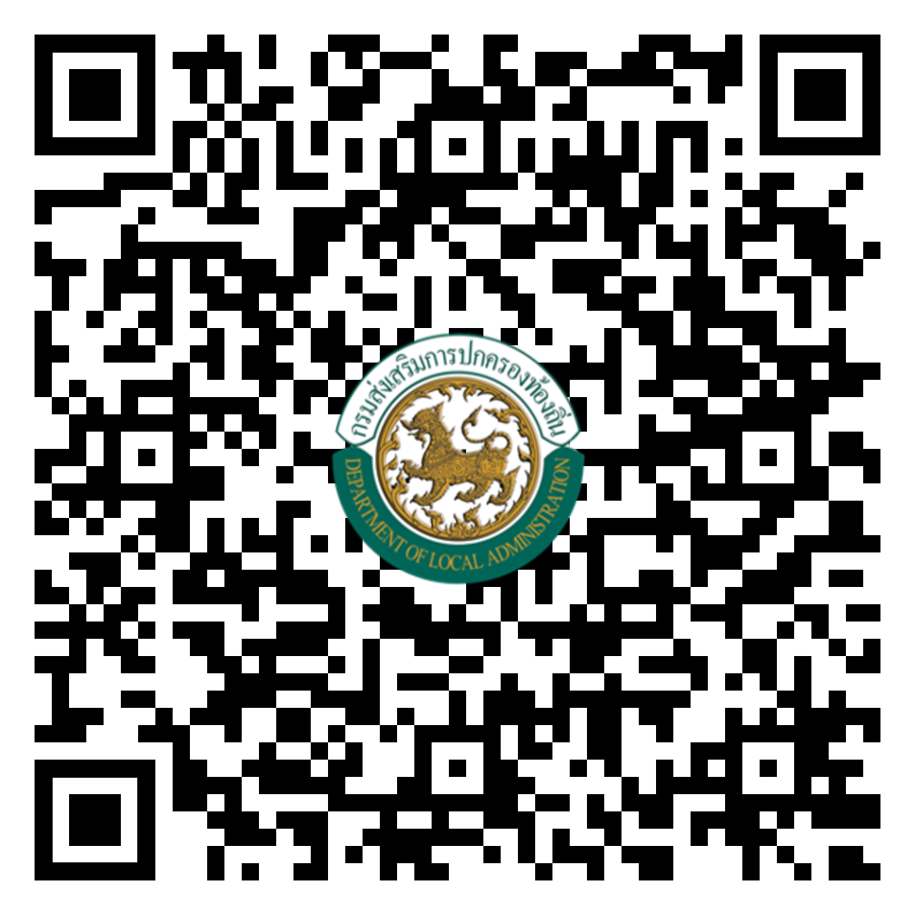
สิ่งที่ส่งมาด้วย
https://1th.me/EDdEx

กองส่งเสริมและพัฒนาการจัดการศึกษาท้องถิ่น
กลุ่มงานส่งเสริมการจัดการศึกษาท้องถิ่น
โทร ๐ ๒๒๔๑ ๙๐00 ต่อ 5312
ร.อสถ. …………………..………….
ผอ.กศ. ………………………………
ผอ.กง.สศ. ................................
หน.ฝ. .......................................
จนท. ........................................
โทรสาร ๐ ๒๒๔๑ ๙๐๒๑-๓ ต่อ 218

